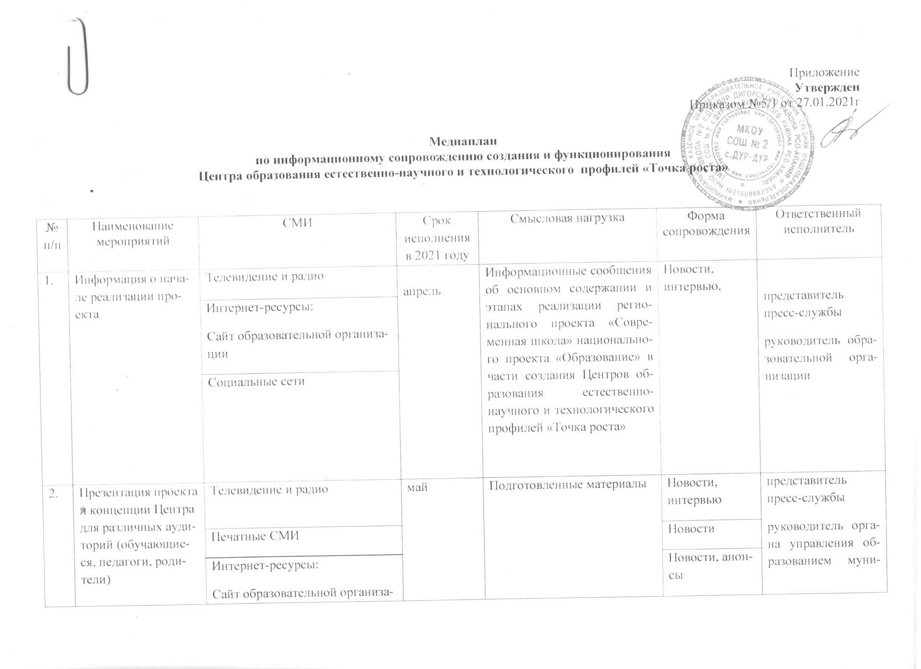
 |  | Социальные сети
2. | Презентация проекта и концепции Центра для различных аудиторий (обучающиеся, педагоги, родители) | Телевидение и радио | май | Подготовленные материалы | Новости,  интервью | представитель пресс-службы  руководитель органа управления образованием муниципального района  руководитель образовательной организации
 |  | Печатные СМИ |  |  | Новости
 |  |  |  |  | Новости, анонсы
Интернет-ресурсы:
Сайт образовательной организации

 |  | Социальные сети
3. | Мероприятия по повышению квалификации педагогов Центров с привлечением федеральных экспертов и тьюторов | Сайт образовательной организации | июнь | Выпускается новость об участии педагогов в образовательной сессии и отзывы самих педагогов по итогам сессий на сайтах муниципальных органов управления образованием, на сайте образовательной организации | Новости, анонсы,  фоторепортажи | представитель пресс-службы
 |  | Социальные сети
4. | Проведение ремонтных работ помещений Центров в соответствии с брендбуком, закупка оборудования  Запуск горячей линии по вопросам набора детей | Телевидение и радио | август | Размещение информации о статусе ремонтных работ (начало, окончание)  Выходит обзорный репортаж по итогам выезда на места.  Публикация адреса площадки Центра, публикация на сайте информации о присоединении к проекту.  Организуется горячая линия (телефон, интернет) по вопросам набора детей | Новости,  интервью, фоторепортажи | представитель пресс-службы  руководитель органа управления образованием  руководитель образовательной организации
 |  | Сайт образовательной организации
 |  | Социальные сети
5. | Организация набора детей, размещение баннера о наборе обучающихся в Центр образования | Телевидение и радио | Август, сентябрь | Онлайн реклама на порталах и печать плакатов для размещения в школьных автобусах, образовательных организациях, местах массового пребывания жителей | Новости,  интервью,  анонсы,  рекламная продукция | руководитель образовательной организации  руководители органов управления образованием  представитель пресс-службы министерства образования
 |  | Печатные СМИ
Интернет-ресурсы:
Сайт образовательной организации

 |  | Социальные сети
6. | Торжественное открытие Центра в образовательной организации | Телевидение и радио | Сентябрь | Глава муниципального образования посещают образовательную организацию, участвуют в торжественном открытии Центра  Делаются фотографии и видео для дальнейшего использования в работе | Новости,  интервью | представитель пресс-службы  глава муниципального района  руководитель органа управления образованием муниципального района  руководитель образовательной организации
 |  | Печатные СМИ
 |  | Интернет-ресурсы:  Сайт образовательной организации |  |  | Новости,  анонсы,  фоторепортажи
 |  | Социальные сети
7. | Поддержание интереса к Центру и общее информационное сопровождение | Телевидение и радио | Ноябрь, декабрь | Выезд журналистов в сельские районы, где им показывают образовательный процесс в Центрах, отзывы родителей и педагогов, публикация статистики и возможное проведение опроса общественного мнения о проекте | Новости | представитель пресс-службы  руководитель органа управления образованием муниципального района  руководитель образовательной организации
 |  | Печатные СМИ |  |  | Новости,  интервью
 |  | Интернет-ресурсы:  Сайт образовательной организации |  |  | Новости
 |  | Социальные сети

